新 书 推 荐

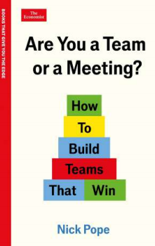
中文书名：《是真团队,还是碰头会？打造常胜团队的秘诀》
英文书名：Are You a Team or a Meeting? How to Build Teams that Win
作 者：Nick Pope
出 版 社：Profile, Economist Edge
代理公司：ANA/Jessica
页 数：240页
出版时间：2026年2月
代理地区：中国大陆、台湾
审读资料：电子稿
类 型：经管

内容简介：

当今我们面临的诸多挑战已非单打独斗所能解决，唯有依靠高效协作的团队才能真正理解复杂世界。

但简单的人员聚集并不保证成功。太多所谓的"团队"实则只是陷入无休止无效会议的个体集合。

《是真团队,还是碰头会？》为团队领导者与成员揭示：
• 如何确立清晰的团队使命
• 聚焦核心目标，消除无效干扰
• 营造良性挑战与开放沟通的氛围
• 运用"高绩效团队框架"建立助力成功的体系、习惯与行为模式

作者简介：

尼克·波普（Nick Pope）拥有二十年团队建设经验，曾为耐克、联合利华、古驰、力拓矿业、沃达丰、玛莎百货及劳埃德银行等领先企业打造全层级高效团队。兼任多家企业大学导师，研究成果发表于英国管理学院及行业权威期刊。

感谢您的阅读！
请将反馈信息发至：版权负责人
Email：Rights@nurnberg.com.cn
安德鲁·纳伯格联合国际有限公司北京代表处
北京市海淀区中关村大街甲59号中国人民大学文化大厦1705室, 邮编：100872
电话：010-82504106, 传真：010-82504200
公司网址：http://www.nurnberg.com.cn
书目下载：http://www.nurnberg.com.cn/booklist_zh/list.aspx
书讯浏览：http://www.nurnberg.com.cn/book/book.aspx
视频推荐：http://www.nurnberg.com.cn/video/video.aspx
豆瓣小站：http://site.douban.com/110577/
新浪微博：安德鲁纳伯格公司的微博_微博 (weibo.com)
微信订阅号：ANABJ2002


